Учим и запоминаем
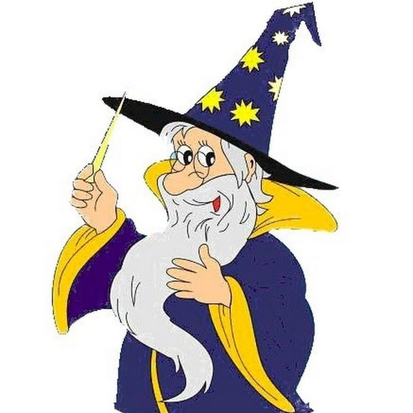

Космическая считалка

На Луне жил звездочёт
Он планетам вёл учёт:
Меркурий — раз,
Венера — два,
Три — Земля,
Четыре — Марс,
Пять — Юпитер,
Шесть — Сатурн,
Семь — Уран,
Восемь — Нептун,
Девять — дальше всех Плутон,
Кто не видит — выйди вон.

МАДОУ № 132 г.Тюмень

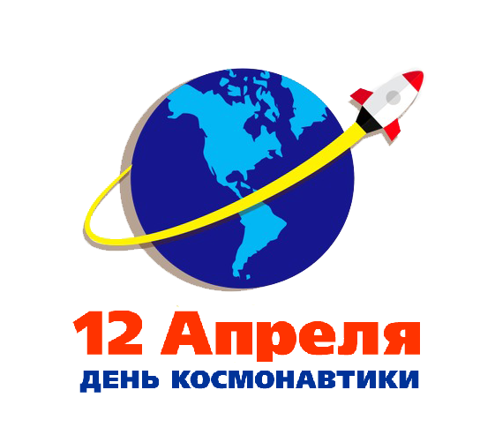

Расскажите детям
о
Космосе

(буклет для родителей)

Приготовила: музыкальный руководитель Фёдорова Анастасия Александровна.

Г.Тюмень. 2024г
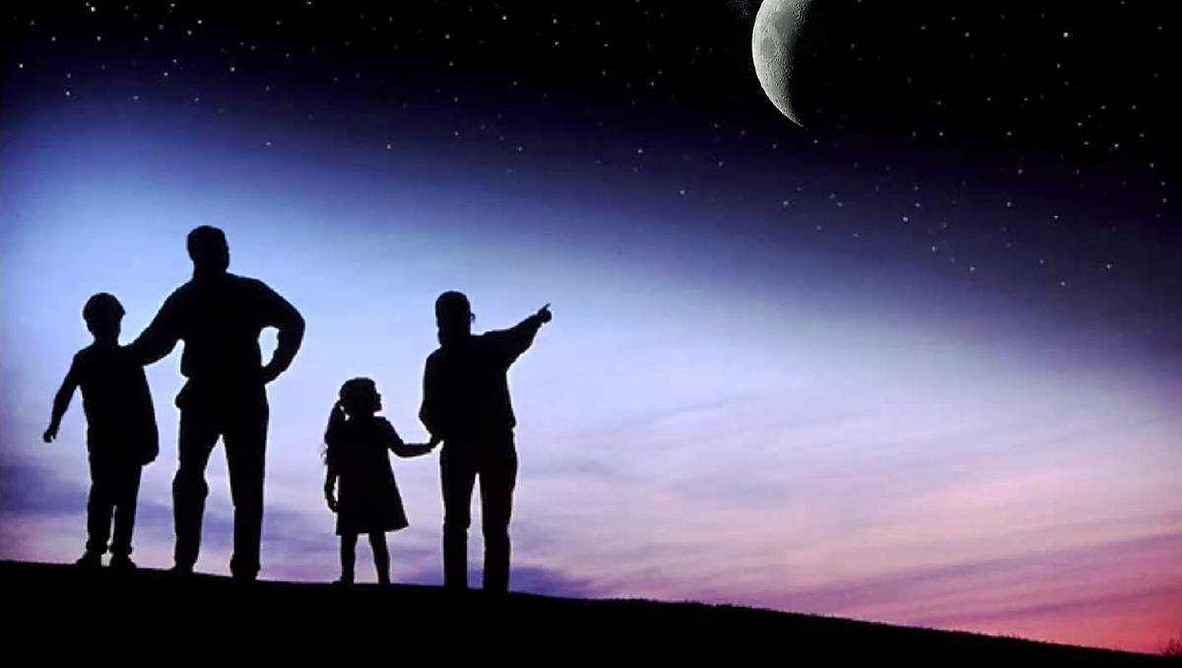

Уважаемые папы и мамы,
дедушки и бабушки!

Наша с Вами задача рассказать детям, что такое Вселенная и космос, Солнечная система, познакомить с космическими телами. Рассказать о полете человека в космос, об интересных явлениях в нашей жизни, связанных с пространством за пределами нашей планеты.
Не стоит бояться, что ребенок не поймет вас на 100%. То, что ему покажется интересным, он обязательно запомнит.

О чем можно рассказать детям?
♦Что такое космос.
♦ Какие объекты можно найти в космическом пространстве.
♦ Что такое Солнечная система, как называются её планеты.
♦ Кто такие астрономы, что они изучают.
♦ Что такое телескоп и для чего он нужен.
♦ Кто такие космонавты.
♦ Как становятся космонавтами.
♦ Как люди попадают в космос, где они живут, находясь в космосе.
♦ Для чего космонавтам нужны скафандры.
♦ Какие животные первыми полетели в космос.
♦ Кто был первым космонавтом Земли.
♦ Когда празднуют День Космонавтики.

Что прочитать детям?

В. П. Бороздин «Первый в космосе»

Л. Обухова «Вижу Землю»

Ю. Нагибин «Рассказы о Ю. Гагарине»

Е. П. Левитан «Твоя Вселенная»
Ю. Дорожин «Малышам о звездах и планетах»

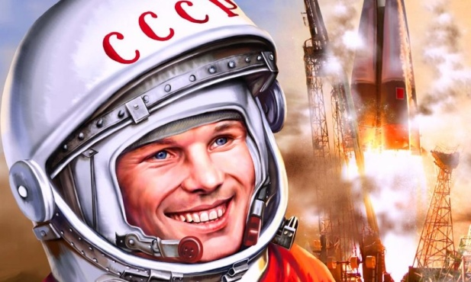
Юрий Гагарин
Он родился под городом Гжатском,
Русский мальчик в крестьянской семье.
Имя гордое Юрий Гагарин
Знает каждый теперь на земле.
Им гордится весь мир, вся планета,
Имя Юрий у всех на устах,
Русский парень поднялся над миром,
Своё сердце России отдав.
Самый первый виток над планетой
Совершил он во славу страны,
Яркой звёздочкой в небо поднявшись
В ясный день той прекрасной весны.
Этим подвигом Юрий Гагарин,
Совершив беспримерный полёт,
На века всю Россию прославил
И великий наш русский народ.
Всё когда-то обыденным станет,
И полёт на Луну, и на Марс,
И туристов уже доставляют
На просторы космических трасс
Будет в будущем много открытий,
Бесконечен простор над землёй,
Но всегда новый шаг кто-то первый
Будет делать, рискуя собой.
И. Бутримова

Загадки про космос

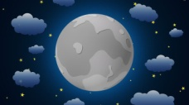

Освещает ночью путь,

Звездам не дает заснуть.

Пусть все спят, ей не до сна,

В небе светит нам… (Луна)

Планета голубая,

Любимая, родная.

Она твоя, она моя,

А называется… (Земля)

По темному небу рассыпан горошек

Цветной карамели из сахарной крошки,

И только тогда, когда утро настанет,

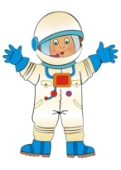Вся карамель та внезапно растает. (Звезды)
Человек сидит в ракете.

Смело в небо он летит,

И на нас в своем скафандре

Он из космоса глядит. (Космонавт)

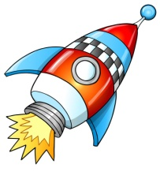
До Луны не может птица

Долететь и прилуниться,

Но зато умеет это

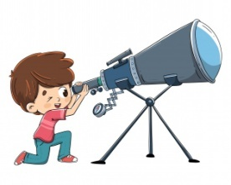 Делать быстрая… (Ракета)

Есть специальная труба,

В ней Вселенная видна,

Видят звезд калейдоскоп

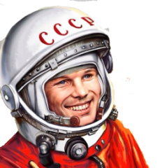Астрономы в … (Телескоп)

Самый первый в Космосе

Летел с огромной скоростью

Отважный русский парень

Наш космонавт … ( Гагарин)

Игры на тему «Космос»

Игра »Что возьмем с собою в космос»

Разложить перед детьми рисунки и предложить выбрать то, что можно взять с собой на космический корабль. Это могут быть следующие рисунки-картинки: книга, блокнот, скафандр, яблоко, конфета, тюбик с манной кашей, будильник, колбаса.

Игра «Космический словарь»

Поможет детям пополнить свой словарный запас словами, связанными с темой космоса. Можно играть нескольким детям и устроить соревнование, кто больше назовет слов, связанных с космосом. Например: спутник, ракета, инопланетянин, планеты, Луна, Земля, космонавт, скафандр и т. д.

Игра «Гагарин»
Участники конкурса становятся круг и берутся за руки, образуя орбиту. В центре круга находится один — «Гагарин». Время от времени игроки поднимают и опускают свои руки. Задача «Гагарина» — в течение одной минуты вырваться за границы круга, то есть «вылететь за орбиту». Ведущий засекает время и следит за соблюдением правил конкурса.

Мастерим и изобретаем

Сделайте с детьми модель Солнечной системы – слепите, нарисуйте, наклейте аппликацию.
Это поможет им быстрее понять и легче усвоить материал.

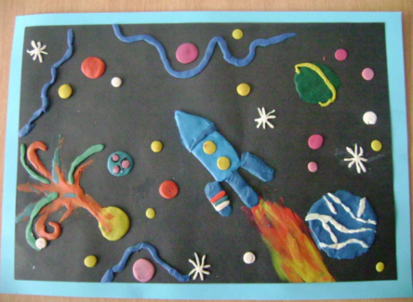

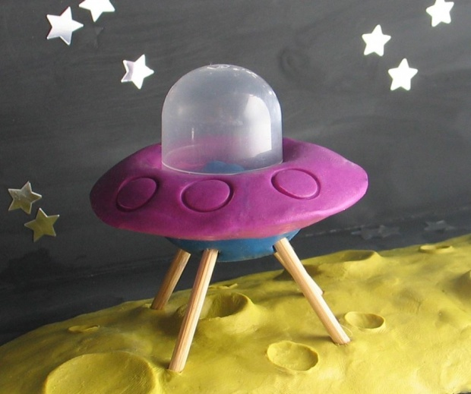

Детская сказка про космос

«Звездочка Алида»

Сколько звёзд на небе, больших и малых, сияющих и сверкающих? Так много, что нам и не снилось. Но есть среди них самая любопытная, самая весёлая звездочка по имени Алида. Про неё и сказка.

В некотором царстве, в Космическом государстве, жила-была звёздочка по имени Алида. Среди сестричек-звёзд она слыла самой любопытной, любознательной и весёлой. И была у звёздочки мечта: хоть одним глазком взглянуть на планету Земля. Алида слышала о том, что есть в Космическом государстве сказочная планета, на которой живут люди. Они ходят, говорят, учатся, смеются. И делают ещё много разных дел. Но мама-звезда не отпускала её в путешествие. Мама боялась, что звёздочка потеряется. Ведь Космическое государство очень большое. Но вот однажды прилетел издалёка звёздный дождь. Он путешествовал по Космическому государству и собирался навестить планету Земля. Звёздочка Алида спросила разрешение у мамы, может ли она отправиться к Земле вместе со звёздным дождём и с ним же вернуться обратно? Мама отпустила Алиду. И путешествие звёздочки началось. Много километров пролетели они в Космическом пространстве, и, наконец, оказались у планеты Земля. Внимательно смотрела Алида на незнакомую планету. Там бегали дети, и, увидев звезду Алиду, закричали: «Новая звезда, новая звезда!» И тогда Алида засияла ещё ярче. А дети прыгали и хлопали в ладоши. «Весело там», — подумала Алида, и решила по возвращении домой рассказать о необыкновенном путешествии к планете Земля звёздам-сестричкам и, конечно, маме.

